教 案
上课日期 |  |  |  | 课时数 |  | 2．5
第 4章 | 授课名称 |  | 搭建自己的Web站点 | 课 型 |  | 理论课
教学目标 | 掌握架构Web服务器的过程，实现web服务，管理Web站点，了解Web站点服务器的架构，掌握IIS组建的安装，Web站点的创建与管理。
教学重难点 | Web站点的创建与管理
课程思政点 | 强化劳模的理想、价值观、人生观教育；专业课及实践中强化劳模的职业素养与技能教育；
教法与学法 | 1．思路分析法（展开联想，拓展思路）  2．分组讨论法（认真思考，讨论方法）  3．复习总结法（积极参与，总结所学）  4．巩固练习法（课堂热身，落实目标）
参考资料 | 《局域网组建与管理 项目式教程》 高良诚  中国水利水电出版社 2017-03月第二版
教学过程
教学内容 |  |  |  |  | 师生互动
（一）导入新课  李先生开了一个咨询公司，有员工20人，每人一台计算机，公司有一个服务器，安装了Windows服务器版操作系统，公司有固定电话。现李先生想在单位组建一个局域网，能够实现Web服务及相关管理操作，客户能够查看公司网页，了解产品信息。试为李先生设计组网方案并进行相关配置。  经过与用户交流（可由教师扮演用户角色），确定创建Web站点，具体要求：  1．架构服务器，并接入互联网。  2．具有公网IP地址，可使用IP地址或域名访问Web服务器。  3．服务器安装IIS组件，配置IIS中的Web服务。  （二）讲授新课  4.1 Web站点服务器的架构  4.1.1 免费主页空间  免费主页空间是由提供网站空间的服务商免费开放给客户，用于制作个人主页、公司主页等。此类空间一般只支持静态网页（html/htm/txt），但也有许多空间支持ASP/PHP等动态语言的网页。数据上传方式有两种：超文本传输协议上传（即Web上传）和文件传输协议上传（即FTP上传）。  4.1.2 虚拟主机  虚拟主机，也叫“网站空间”，就是把一台运行在互联网上的服务器划分成多个“虚拟”的服务器，每一个虚拟主机都具有独立的域名和服务器功能。  4.1.3 主机托管  主机托管是客户自身拥有一台服务器，并把它放置在Internet数据中心的机房，由客户自己进行维护，或者由其他的签约人进行远程维护，这样企业将自己的服务器放在专用托管服务器机房，可以省去机房管理的开支，节约成本，同时对设备拥有所有权和配置权，并可要求预留足够的扩展空间。  4.2 申请IP地址  1．直接向APNIC申请  APNIC总部设在澳洲，办公语言和申请文件全部采用英文。目前，中国的大多数用户在直接向APNIC申请时，都会面临三个难题。一是语言交流困难；二是对地址的管理办法、分配政策、申请方法、收费标准和相关服务等内容理解困难；三是IP地址使  2．向ISP或CNNIC申请  对于个人用户或中小企业，直接向ISP申请IP地址是一种便捷的途径。个人用户申请固定IP地址的价格相对较为固定，而中小企业在与ISP进行价格谈判时，申请IP地址的数量、接入带宽是影响价格的重要因素。用成本高。 |  |  |  |  | 引导学生用百度等搜索引擎进行查找相关信息。  认真听从老师讲解。  掌握Web站点的特点  学生了解Web服务器发展史
教学过程
教学内容 |  |  |  |  | 师生互动
4.3 注册域名
域名注册流程
（1）查询域名。查询所要注册的域名是否可以注册，如果该域名已被注册，则不能重复注册。我们可以通过CNNIC网站进行查询，网址为http://www.cnnic.net.cn/。
（2）申请注册。选择注册机构，在其网站上在线填写或下载后填写域名注册申请信息，然后提交，如果是单位用户，则需提供相关资质证明材料，传真或邮递至注册机构。
（3）域名与IP地址绑定。如需要做域名解析，即将域名与IP地址进行绑定，则需打印“域名解析表申请”一份并加盖单位公章，传真或邮递至注册机构。
（4）通过合适方式付费。
（5）注册机构收到申请并核对收费情况后，办理注册手续。
4.4 创建Web服务器
在本节任务中，我们创建站点Web，服务器为tlpvtc-g，站点目录为E:\web，站点首页文件为aaa.htm。通过Windows Server 2008自带的IIS来创建Web站点，并对站点进行安全管理。
WWW是World Wide Web的缩写，我们称之为万维网，也简称为Web。万维网不是一种类型的网络，而是Internet提供的一种信息检索的手段。1991年WWW技术被引进Internet，促使Internet的信息服务和应用走上了一个新的台阶，使Internet技术和应用得到了空前的发展。
4.4.1 安装IIS
4.4.2 创建Web站点
4.4.3 Web站点管理和配置
1．配置IP地址和端口
Web服务器安装完成以后，可以使用默认创建的Web站点来发布Web网站。不过，如果服务器中绑定有多个IP地址，就需要为Web站点指定唯一的IP地址及端口。
2．配置主目录
主目录也就是网站的根目录，用于保存Web网站的网页、图片等数据，默认路径为“C:\Intepub\wwwroot”。但是，数据文件和操作系统放在同一磁盘分区中，会存在安全隐患，并可能影响系统运行，因此应将主目录设置为其他磁盘或分区。
打开IIS管理器，选择欲设置主目录的站点，如图4-4-9，在右侧窗格的“操作”任务栏中单击“基本设置”，显示如图4-4-10所示的“编辑网站”对话框，在“物理路径”文本框中显示的就是网站的主目录。

4.4.4 Web站点安全及实现
1．禁用匿名访问
（1）在IIS管理器中，选择欲设置身份验证的Web站点
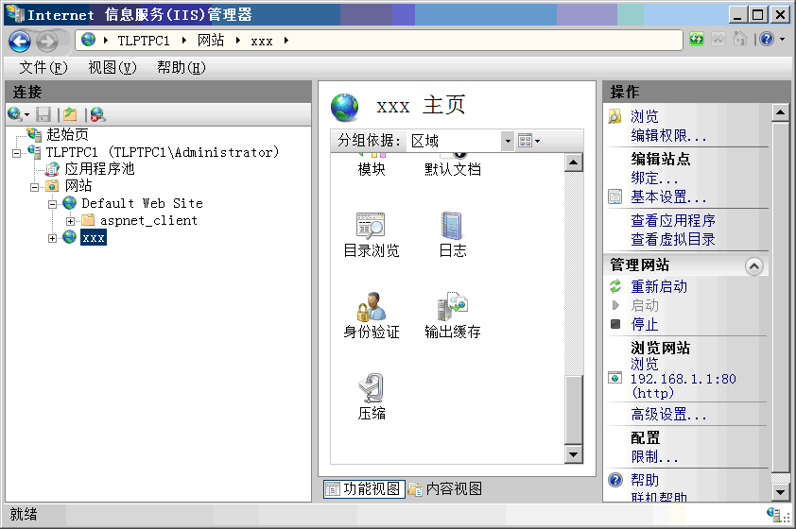
（2）在站点主页窗口中，选择“身份验证”，双击，显示“身份验证”窗口。默认情况下，“匿名身份验证”为“已启用”状态，单击窗口右侧“操作”下方的“禁用”即可禁用匿名身份验证。
2．使用身份验证
在IIS 7.0的身份验证方式中，还提供基本验证、Windows身份验证和摘要身份验证。需要注意的是，一般在禁止匿名访问时，才使用其他验证方法。不过，在默认安装方式下，这些身份验证方法并没有安装。可在安装过程中或者安装完成后手动选择。
4.5 Web服务器软件
4.5.1 Microsoft IIS
IIS是Internet Information Services的缩写。Gopher Server和FTP Server全部包含在里面。IIS意味着你能发布网页，并且用ASP（Active Server Pages）、Java、VBScript产生页面，也有一些扩展功能。IIS是随Windows一起提供的文件和应用程序服务器，是在Windows Server上建立Internet服务器的基本组件。它与Windows Server完全集成，允许使用Windows Server内置的安全性以及NTFS文件系统建立强大灵活的站点。
4.5.2 IBM WebSphere
WebSphere是IBM的软件平台。它包含了编写、运行和监视等全天候的随需而变的Web 应用程序和跨平台、跨产品解决方案所需要的整个中间件基础设施，如服务器、服务和工具。WebSphere 提供了可靠、灵活和健壮的软件。
4.5.3 BEA WebLogic
WebLogic是美国BEA公司出品的一个基于Java架构的中间件，它是用纯Java开发的。WebLogic本来不是由BEA发明的，是它从别的公司买来后再加工扩展的。目前WebLogic在世界Application Server市场上占有较大的份额。

BEA WebLogic是用于开发、集成、部署和管理大型分布式Web应用、网络应用和数据库应用的Java应用服务器，将Java的动态功能和Java Enterprise标准的安全性引入大型网络应用的开发、集成、部署和管理之中  4.5.4 Apache  Apache是目前使用量排名第一的Web服务器软件，可以运行在几乎所有的计算机平台上，由于其较好的兼容性，成为最流行的Web服务器端软件之一。  Apache源于NCSAHTTPd服务器，经过多次修改，成为世界上最流行的Web服务器软件之一。Apache取自“a patchy server”的读音，意思是充满补丁的服务器，因为它是自由软件，所以不断有人来为它开发新的功能、新的特性，修改原来的缺陷。Apache的特点是简单、速度快、性能稳定，并可做代理服务器来使用。  4.5.5 Tomcat  Tomcat很受广大程序员的喜欢，因为它运行时占用的系统资源小，扩展性好，支持负载平衡与邮件服务等开发应用系统常用的功能；而且它还在不断地改进和完善中，任何一个感兴趣的程序员都可以更改它或在其中加入新的功能。  （三）课堂热身（课堂总结及课堂练习）  1. 认识Web站点的特点  2. 认识常见Web服务器  （四）拓展延伸  如何配置VLAN，实现网段隔离  （五）板书设计  1.Web站点服务器的架构  2.申请IP地址  3.注册域名  4.创建Web服务器  5.Web服务器软件  （六）作业布置  1. 常见的Web服务器软件有哪些？  2. Web站点属性对话框的“网站”选项卡中连接设置为100秒有什么含义？ |  |  |  |  | 讨论IIS的工作原理？  学生归纳、总结分组讨论本节课内容。  完成课堂练习。  学生认真记录教师布置的作业。
课后反思

